Táborská zoo opět pořádá bezplatné kroužky pro dětské milovníky zvířat
1. 9. 2025, Tábor – Osobně se starat o zajímavá zvířata a dozvědět se spoustu zajímavostí o biologii i etologii zvířat mohou i v novém školním roce zájemci v táborské zoologické zahradě. Ta i letos pořádá pro děti a školáky oblíbené chovatelské kroužky, které jsou zcela bezplatné. Kroužky se konají jednou za 14 dnů a letos začínají 23. a 24. září. Pro zájemce má zoo dobrou zprávu: stále zbývá pár posledních volných míst.
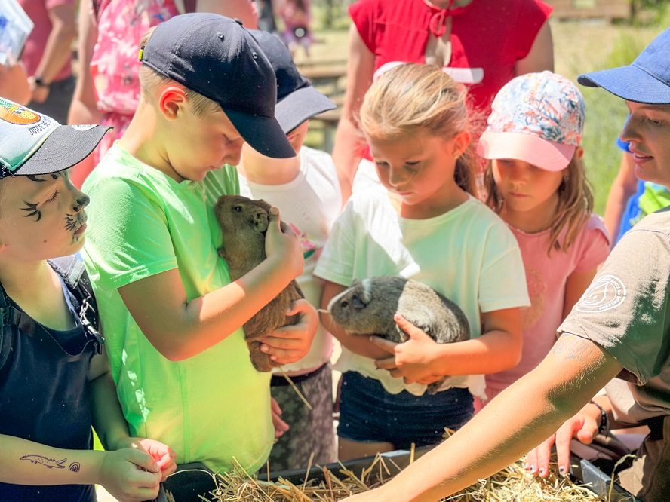
„Posláním zoologických zahrad není jen ochrana a chov ohrožených druhů zvířat, ale také vzdělávání návštěvníků. U nás v Táboře k tomu přistupujeme několika způsoby. Po celém areálu máme rozmístěné vzdělávací infocedule, pro školy pravidelně pořádáme atraktivní edukativní programy. Velice populární jsou i naše kroužky pro školáky, kde se mohou osobně starat o vybrané druhy zvířat. Kromě toho se od našich zkušených ošetřovatelů dozví spoustu zajímavých informací o biologii a etologii zvířat i o ochraně přírody a její biodiverzity. Abychom umožnili tento zážitek a zábavné vzdělávání všem dětem, které mají rády zvířata, pořádáme tyto kroužky zcela zdarma,“ říká ředitel ZOO Tábor Evžen Korec.
Kapacita jednotlivých kroužků je bohužel omezená, přesto mají zájemci letos ještě šanci. Zbývají poslední volná místa. Rodiče, kteří chtějí své děti na tento kroužek přihlásit, by neměli příliš váhat. Obsazování kroužků se řídí rychlostí. Čím dříve se zájemce ozve, tím větší šance, že bude ještě místo. Stačí poslat mail na sekretariat@zootabor.eu nebo zavolat na telefonní číslo 233 372 021.
Letošní chovatelské kroužky v táborské zoo začínají 23. září pro děti z 1. až 4. třídy základní školy a 24. září pro starší děti z 5. až 9. třídy a konají se vždy jednou za 14 dnů. Kroužek začíná v 15:00 a trvá hodinu a půl.

Rozlohou největší zoologická zahrada jižních Čech a největší soukromá zoo v Česku ZOO Tábor patří k nejmladším zahradám v Česku. Vznikla v květnu 2015 poté, co ji od insolvenčního správce koupil pražský developer a biolog Evžen Korec. Tím ji zachránil před likvidací a rozprodáním zvířat. Pro veřejnost byla ZOO Tábor otevřena o měsíc později. V roce 2024 ji navštívilo 117 tisíc lidí. ZOO Tábor je nejvíce navštěvovaným místem táborského regionu a patří mezi nejnavštěvovanější místa Jihočeského kraje. Zoo je otevřena každý den od 9:00 do 19:00.
Hlavním posláním zoo je chov a ochrana ohrožených druhů zvířat. Nejvýznamnějším projektem táborské zoo je reintrodukce zubra evropského do přírodních rezervací v Evropě. Podrobnosti o návratu tohoto majestátního tvora a možnosti, jak tento projekt podpořit, lze nalézt na webu www.zazubra.cz. Zásadním vědeckým projektem ZOO Tábor je výzkum dlouhověkosti psů a zubrů, jehož cílem je výrazně prodloužit věk. ZOO Tábor provozuje nejmodernější záchranné centrum CITES pro chladnomilné šelmy v Česku, jeho vybudování spolufinancoval Státní fond životního prostředí. Aktuálně v ZOO Tábor žije přes 535 zvířat, která patří k 81 živočišným druhům. Více než polovina z chovaných druhů patří mezi ohrožené. Generálním sponzorem je EKOSPOL.
  - Kontakt pro média
Filip Sušanka
M: (+420) 606 688 787
T: (+420) 233 372 021
E: media@zootabor.eu
W: www.zootabor.eu

